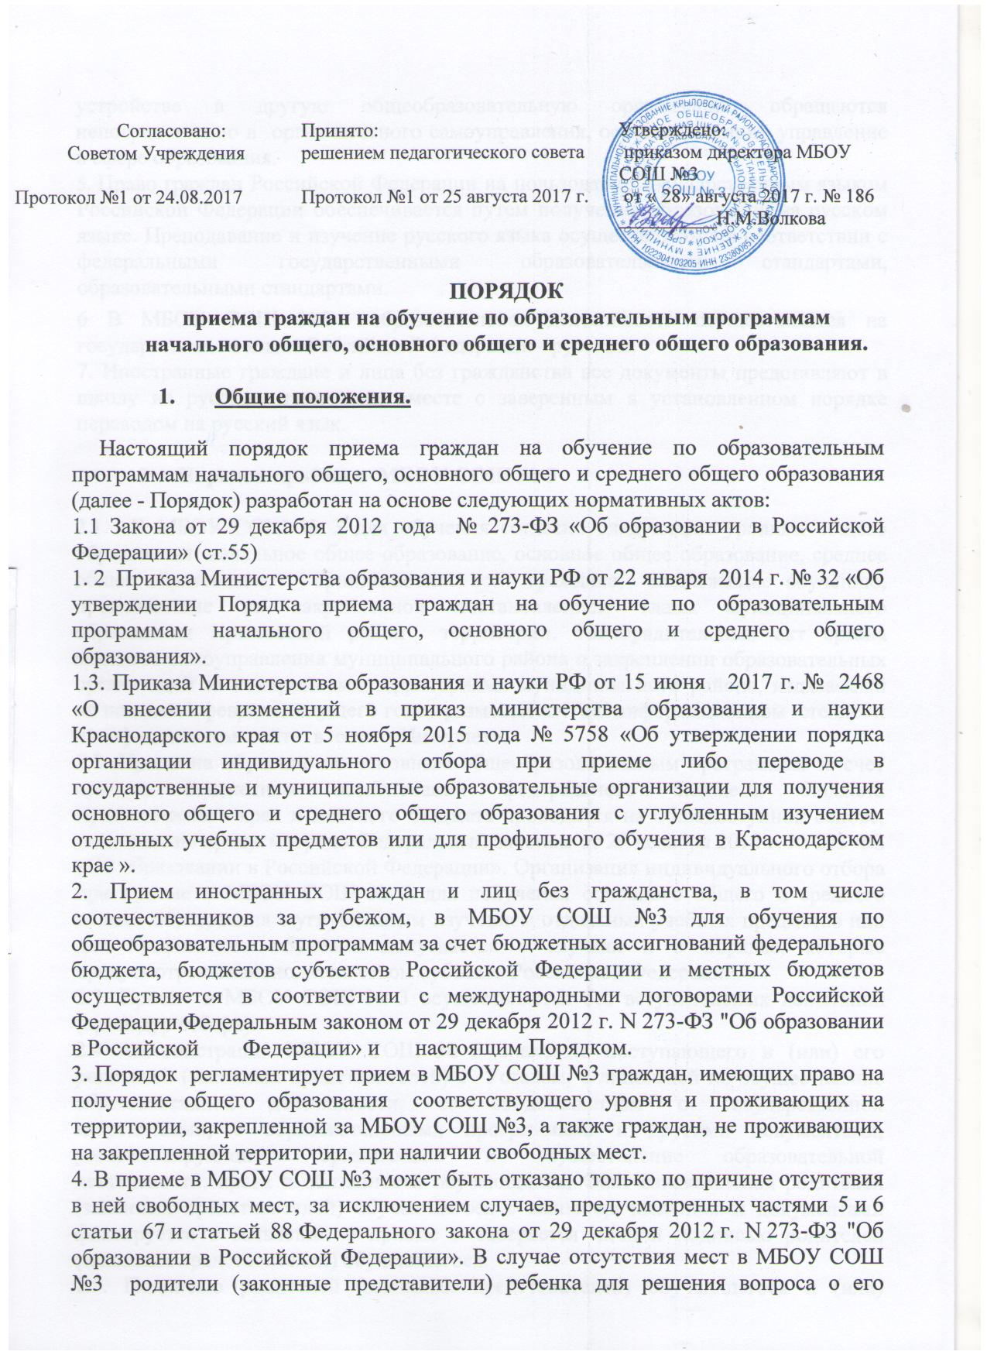устройстве в другую общеобразовательную организацию обращаются непосредственно в орган местного самоуправления, осуществляющий управление в сфере образования.
5. Право граждан Российской Федерации на пользование государственным языком Российской Федерации обеспечивается путем получения образования на русском языке. Преподавание и изучение русского языка осуществляются в соответствии с федеральными государственными образовательными стандартами, образовательными стандартами.
6 В МБОУ СОШ №3 образовательная деятельность осуществляется на государственном языке Российской Федерации - русском.
7. Иностранные граждане и лица без гражданства все документы представляют в школу на русском языке или вместе с заверенным в установленном порядке переводом на русский язык.

2. Порядок приёма в МБОУ СОШ № 3

2.1. В МБОУ СОШ № 3 для обучения согласно следующим уровням общего образования: начальное общее образование, основное общее образование, среднее общее образование, принимаются все граждане, подлежащие обучению, проживающие на закрепленной постановлением главы муниципального образования Крыловский район территории. Распорядительный акт органа местного самоуправления муниципального района о закреплении образовательных организаций за конкретными территориями муниципального района, издаваемый не позднее 1 февраля текущего года, размещается на информационном стенде и на официальном сайте в сети «Интернет».
2.2. Прием на обучение по основным общеобразовательным программам за счет средств бюджетных ассигнований федерального бюджета, бюджета Краснодарского края и местного бюджета проводится на общедоступной основе, если иное не предусмотрено Федеральным законом от 29 декабря 2012 г. № 273-ФЗ «Об образовании в Российской Федерации». Организация индивидуального отбора при приеме в МБОУ СОШ № 3 для получения основного общего и среднего общего образования с углубленным изучением отдельных учебных предметов или для профильного обучения допускается в случаях и в порядке, которые предусмотрены законодательством субъекта Российской Федерации.
2.3. Прием в МБОУ СОШ № 3 осуществляется без вступительных испытаний (процедур отбора).
2.4 Администрация МБОУ СОШ № 3 знакомит поступающего и (или) его родителей (законных представителей) с Уставом, с лицензией на осуществление образовательной деятельности, со свидетельством о государственной аккредитации, с образовательными программами и другими документами, регламентирующими организацию и осуществление образовательной деятельности, права и обязанности обучающихся. Факт ознакомления родителей (законных представителей) обучающегося с вышеперечисленными документами фиксируется в заявлении о приеме и заверяется личной подписью родителей (законных представителей) обучающегося.
2.5. Подписью родителей (законных представителей) обучающегося и (или) совершеннолетних обучающихся фиксируется согласие на обработку их персональных данных и персональных данных обучающегося в порядке, установленном законодательством Российской Федерации.
2.6 МБОУ СОШ № 3 размещает распорядительный акт органа местного самоуправления муниципального образования Крыловский район (Постановление главы муниципального образования Крыловский район) о закреплении МБОУ СОШ № 3 за конкретными территориями муниципального образования на сайте и(или) информационном стенде.
2.7. МБОУ СОШ № 3 с целью проведения организованного приема граждан в первый класс размещает на информационном стенде и (или) официальном сайте в сети «Интернет», в средствах массовой информации (в том числе электронных) информацию о:
- количестве мест в первых классах не позднее 10 календарных дней с момента издания распорядительного акта о закрепленной территории;
- наличии свободных мест для приема детей, не проживающих на закрепленной территории, не позднее 1 июля.
2.8. Прием граждан в СОШ № 3 осуществляется по личному заявлению родителей (законных представителей) ребенка при предъявлении оригинала документа, удостоверяющего личность родителя (законного представителя), либо оригинала документа, удостоверяющего личность иностранного гражданина и лица без гражданства в России в соответствии с законом от 25 июля 2002 г. № 115-ФЗ «О правовом положении иностранных граждан в Российской Федерации».
2.9. МБОУ СОШ № 3 может осуществлять прием указанного заявления в форме электронного документа с использованием информационно-телекоммуникационных сетей общего пользования.
2.10. В заявлении родителями (законными представителями) ребенка указываются следующие сведения:
- фамилия, имя, отчество (последнее - при наличии) ребенка;
- дата и место рождения ребенка;
- фамилия, имя, отчество (последнее - при наличии) родителей (законных представителей) ребенка;
- адрес места жительства ребенка, его родителей (законных представителей);
- контактные телефоны родителей (законных представителей) ребенка. (приложение 1)
2.11 Форма заявления размещается на информационном стенде и (или) на официальном сайте в сети «Интернет».
2.12. Для приема в МБОУ СОШ № 3:
- родители (законные представители) детей, проживающих на закрепленной территории, для зачисления ребенка в первый класс предъявляют оригинал свидетельства о рождении ребенка или документ, подтверждающий родство заявителя, свидетельство о регистрации ребенка по месту жительства или по месту пребывания на закрепленной территории или документ, содержащий сведения о регистрации ребенка по месту жительства или по месту пребывания на закрепленной территории;
- родители (законные представители) детей, не проживающих на закрепленной территории, для зачисления ребенка в первый класс предъявляют оригинал свидетельства о рождении ребенка;
- родители (законные представители) детей, являющихся иностранными гражданами или лицами без гражданства, дополнительно предъявляют документ, подтверждающий родство заявителя (или законность представления прав ребенка), и документ, подтверждающий право заявителя на пребывание в Российской Федерации.
Иностранные граждане и лица без гражданства все документы представляют на русском языке или вместе с заверенным в установленном порядке переводом на русский язык. Копии предъявляемых при приеме документов хранятся в МБОУ СОШ № 3 в течение всего периода обучения ребенка.
2.13 Родители (законные представители) детей имеют право по своему усмотрению предоставлять другие документы.
2.14 При приеме в МБОУ СОШ № 3 для получения среднего общего образования представляется аттестат об основном общем образовании установленного образца.
2.15 Требование предоставления других документов в качестве основания для приема детей в МБОУ СОШ № 3 не допускается.
2.16 Прием заявлений в первый класс для граждан, проживающих на закрепленной территории, начинается не позднее 1 февраля и завершается не позднее 30 июня текущего года. Зачисление в школу оформляется распорядительным актом в течение 7 рабочих дней после приема документов.
Для детей, не проживающих на закрепленной территории, прием заявлений в первый класс начинается с 1 июля текущего года до момента заполнения свободных мест, но не позднее 5 сентября текущего года.
После окончании приема в первый класс всех детей, проживающих на закрепленной территории, осуществляется прием детей, не проживающих на закрепленной территории, ранее 1 июля.
2.17 Для удобства родителей (законных представителей) при необходимости устанавливается график приема документов в зависимости от адреса регистрации по месту жительства (пребывания).
2.18. При приеме на свободные места детей, не проживающих на закрепленной территории, преимущественным правом обладают дети граждан, имеющих право на первоочередное предоставление места в СОШ № 3 в соответствии с законодательством Российской Федерации и нормативными правовыми актами Краснодарского края.
2.19 Дети с ограниченными возможностями здоровья принимаются на обучение по адаптированной основной общеобразовательной программе только с согласия их родителей (законных представителей) и на основании рекомендаций психолого- медико-педагогической комиссии.
2.20 Документы, представленные родителями (законными представителями) детей, регистрируются в журнале приема заявлений. После регистрации заявления, родителям (законным представителям) детей выдается расписка о получении документов, содержащая информацию о регистрационном номере заявления о приеме ребенка в школу, о перечне представленных документов. Расписка заверяется подписью должностного лица (делопроизводителя), ответственного за прием документов, и печатью школы.
2.21 Распорядительные акты о приеме детей на обучение размещаются на сайте школы в течение 10 дней.
2.22 На каждого ребенка, зачисленного в школу, заводится личное дело, в котором хранятся все сданные документы. Копии документов заверяются подписью директора, скрепляются печатью школы.
2.23 Прием обучающихся в 1-11 классы в течение учебного года осуществляется при предоставлении следующих документов:
- заявление родителей (законных представителей) на имя директора МБОУ СОШ№3, либо заявление обучающегося для 10-11 классов, согласованное с родителями (законными представителями), (приложение 2);
- личное дело с годовыми оценками, заверенное подписью директора и печатью общеобразовательного учреждения,
- для получения среднего общего образования предоставляется аттестат об основном общем образовании установленного образца.
- Паспорт одного из родителей (законных представителей) либо паспорт обучающегося для 10-11 классов.
Прием заявлений в 10 класс универсального обучения начинается после завершения обучающимися основного общего образования. Комплектование 10-х классов осуществляется в соответствии с приказом «О приеме граждан в 10 класс», который размещается на официальном сайте школы и информационном стенде не позднее 10 дней с момента издания.
2.24 Дети с ограниченными возможностями здоровья принимаются на обучение по адаптированной основной общеобразовательной программе только с согласия их родителей (законных представителей) и на основании рекомендаций психолого-медико-педагогической комиссии.
2.25 Администрация МБОУ СОШ № 3 знакомит поступающего и (или) его родителей (законных представителей) с Уставом, с лицензией на осуществление образовательной деятельности, со свидетельством о государственной аккредитации, с образовательными программами и другими документами, регламентирующими организацию и осуществление образовательной деятельности, права и обязанности обучающихся. Факт ознакомления родителей (законных представителей) обучающегося с вышеперечисленными документами фиксируется в заявлении о приеме и заверяется личной подписью родителей (законных представителей) обучающегося.
2.26. Подписью родителей (законных представителей) обучающегося и (или) совершеннолетних обучающихся фиксируется согласие на обработку их персональных данных и персональных данных обучающегося в порядке, установленном законодательством Российской Федерации.
2.27. . На каждого обучающегося, зачисленного в МБОУСОШ №3, заводится личное дело, в котором хранятся все сданные при приеме документы. На выпускников 9 класса МБОУ СОШ № 3, поступивших в 10 класс, новое личное дело не заводится.
3. Порядок приема в классы профильного обучения

3.1. Участниками индивидуального отбора при приеме либо переводе в Учреждение для получения среднего общего образования в профильных классах (далее - индивидуальный отбор) могут быть все граждане, которые имеют право на получение среднего общего образования.
3.2. Примерный перечень учебных предметов, соответствующих примерным профилям обучения на уровне среднего общего образования, разрабатывается министерством образования, науки и молодежной политики Краснодарского края (далее - примерный перечень предметов) и направляется в муниципальные органы управления образования муниципальных образований Краснодарского края.
3.3. В целях информирования обучающихся и родителей (законных представителей) о порядке организации индивидуального отбора на официальном сайте Учреждения и информационном стенде публикуются следующие документы:
- до 1 декабря текущего учебного года:
перечень профилей обучения, которые планируется открыть с 1 сентября следующего учебного года;
- перечень учебных предметов, по которым будет проводиться профильное обучение на уровне среднего общего образования, сформированный в соответствии с примерным перечнем предметов;
- не позднее 30 дней до начала индивидуального отбора:
количество мест в классах (группах), реализующих общеобразовательные программы профильного обучения;
- сроки, время, место подачи заявлений.
3.4. Обучающиеся подают заявление на имя директора школы не позднее 3 календарных дней до даты начала проведения индивидуального отбора, установленного организацией в информационном сообщении в соответствии с пунктом 3.3 Порядка.
3.5.К заявлению, указанному в пункте 3.4 Порядка, прилагаются:
- копия аттестата об основном общем образовании,
- справка о результатах государственной итоговой аттестации по образовательным программам основного общего образования (далее - ГИА)по учебным предметам, соответствующим выбранному профилю в примерном перечне предметов (для выпускников, проходивших ГИА в другой образовательной организации).
Документы, представленные при приеме, регистрируются в журнале приема заявлений. После регистрации заявления выдается расписка в получении документов, содержащая информацию о регистрационном номере заявления на участие обучающегося в индивидуальном отборе в образовательную организацию для получения среднего общего образования в профильных классах, о перечне представленных документов.
3.6.Индивидуальный отбор обучающихся осуществляется на основании следующих критериев:
- Результаты ГИА по учебным предметам, соответствующим выбранному профилю обучения, в соответствии с примерным перечнем предметов (для выпускников 9 классов);
- Результаты ГИА по обязательному(ым) учебному(ым) предмету(ам);
- Наличие аттестата об основном общем образовании с отличием;
- Результат представления (защиты) в 9 классе индивидуального проекта;
3.7. Отказ по результатам индивидуального отбора обучающихся в приеме в 10 класс для профильного обучения не является основанием для отказа в приеме в образовательную организацию граждан, имеющих право на получение среднего общего образования и проживающих на территории, за которой закреплена образовательная организация.
3.8. При переводе обучающегося в течение учебного года из другой организации, реализующей общеобразовательную программу соответствующего уровня, при наличии свободных мест в Учреждении, решение о зачислении обучающегося для получения среднего общего образования в профильных классах, принимает директор школы.

Приложение 1
Регистрационный номер_________________  В приказ:  Зачислить в_____класс МБОУ СОШ № 3  Приказ №_____от __________________2018 г.  Директор МБОУ СОШ № 3 ______________ | Директору МБОУ СОШ № 3  Н.М.Волковой  Фамилия_____________________________  Имя_________________________________  Отчество_____________________________  _____________________________________  (дата рождения)  Проживающего по адресу:  Станица______________________________  Район________________________________  Улица_____________________Дом_______  Телефон______________________________
заявление.
Прошу зачислить в списки обучающихся первого класса муниципального бюджетного общеобразовательного учреждения средней общеобразовательной школы № 3 станицы Крыловской муниципального образования Крыловский район моего сына (дочь)
Ф.И.О. (полностью)____________________________________________________________
Дата рождения_________________________________________________________________
Место рождения_______________________________________________________________
Домашний адрес фактический:___________________________________________________
Адрес по прописке:_____________________________________________________________
Телефон:______________________________________________________________________
Сведения о родителях:
Отец: Ф.И.О. (полностью)_______________________________________________________
Место работы, должность_______________________________________________________
Мать: Ф.И.О. (полностью)_______________________________________________________
Место работы, должность_______________________________________________________
С Уставом, с лицензией на осуществление образовательной деятельности, со свидетельством о государственной аккредитации, с образовательными программами, правами и обязанностями обучающихся ознакомлен(а):мать__________ _______________
подпись расшифровка подписи
отец__________ _______________
подпись расшифровка подписи
Я,___________________________________________________________________________
(фамилия, имя, отчество, дата рождения)
____________серия_________№__________выдан___________________________________
(вид документа, удостоверяющего личность)
_____________________________________________________________________________
В соответствии с требованиями статьи 9 Федерального закона от 27 июля 2006 года № 152 – ФЗ «О персональных данных» даю согласие на обработку своих персональных данных и персональных данных моего ребенка_____________________________________________
_________________________________, содержащихся в данном заявлении и прилагаемых к нему документах, включая сбор, систематизацию, накопление, хранение, уточнение (обновление, изменение), использование, обезличивание, блокирование, уничтожение, передачу органами статистики, органами обязательного медицинского страхования, муниципальному органу управления образования.
Отец:________________________________________________________________________
Мать:________________________________________________________________________
Дети:________________________________________________________________________
__________________________________________________________________________________________________________________________________________________________
_____________________________________________________________________________

Дата______________ подпись____________________________

Отрывной талон №_______получен___________ «____»__________________2018 г.
роспись

Отрывной талон № _________ от «____»_____________2018 г.

- Копия свидетельства о рождении ребенка
- Копия свидетельства о регистрации по месту жительства
- Копия паспорта матери.
- Копия паспорта отца.

Приложение 2
Директору муниципального бюджетного
общеобразовательного учреждения
средней общеобразовательной школы № 3
станицы Крыловской муниципального
образования Крыловский район
Н.М. Волковой
Фамилия______________________
Имя__________________________
Отчество______________________
Проживающего по:
Фактический адрес
Станица________________________
Район__________________________
Улица__________________________
Дом___________________________
Адрес по прописке:
Станица________________________
Район__________________________
Улица__________________________
Дом___________________________
Телефон________________________
паспорт, серия_________№________
________________________________
ЗАЯВЛЕНИЕ

Прошу принять меня в профильный(универсальный) ______ класс на основании аттестата об основном общем образовании №___________________. Окончил (а)______классов МБОУ СОШ № ________.
Изучал(а)_______________________ язык.
С Уставом МБОУ СОШ № 3, лицензией на осуществление образовательной деятельности,со свидетельством о государственной аккредитации, с образовательными программами, с правами и обязанностями обучающихся ознакомлен(а)_____________.
(подпись)
Я,________________________________________________________________________________________
(фамилия, имя, отчество, дата рождения)
___________________серия_______№__________выдан__________________________________________
(вид документа, удостоверяющего личность)

В соответствии с требованиями статьи 9 Федерального закона от 27 июля 2006 года № 152-ФЗ « О персональных данных» даю согласие на обработку своих персональных данных___________________

«______»________________2017 год ______________ _________________
(подпись) (расшифровка подписи)
Согласовано:
Мать ___________________________________________________________________

Отец ____________________________________________________________________

